Система оперативного постоянного тока (СОПТ) на базе литий-ионных аккумуляторных батарей

Техническое описание

оглавлениЕ

ВВЕДЕНИЕ 3
Термины и обозначения 3
1. Назначение и технические характеристики 4
2. Конструкция 5
2.1. Конструкция СОПТ 5
2.2. Конструкция КЛИАБ 5
2.3. Конструкция ЗВУ 7
2.4. Щит постоянного тока (ЩПТ) 9
3. Информационные и коммуникационные возможности 12
4. Конкурентные преимущества 14

ВВЕДЕНИЕ
Настоящий документ предназначен для ознакомления с техническими особенностями, конструктивными решениями и функциональными возможностями системы оперативного тока (СОПТ), выполненного на базе комплектной литий-ионной аккумуляторной батареи (КЛИАБ) в шкафном исполнении производства компании АО «Новосибирский приборостроительный завод»
Документ содержит основные технические сведения о СОПТ с КЛИАБ и предназначен для профильных специалистов-энергетиков. Поскольку сфера применения СОПТ с КЛИАБ – подстанции, на которых широко применяются системы на базе свинцово-кислотных аккумуляторов (СКА), некоторые параметры, функции и характеристики в документе приведены по принципу сравнения с аналогичными для СКА. Акцент в описании сделан на функции и параметры, важные при эксплуатации. При этом многие важные технические моменты – например, описание принципа микроциклирования КЛИАБ или алоритма работы балансировки элементов – в настоящем документе упущены как не имеющие непосредственного влияния на основные эксплуатационные характеристики и свойства.
Для более глубокого изучения конструкции и работы СОПТ с КЛИАБ рекомендуется ознакомиться с Руководством по эксплуатации КЛИАБ и зарядных устройств.

Термины и обозначения
SoC (англ.State Of Charge) – степень заряженности аккумуляторной батареи;
SoH (англ. State Of Health) – степень работоспособности АКБ;
АКБ – аккумуляторная батарея, включает в себя аккумуляторы, СУАБ, элементы конструкции и коммутации;
АЭ – аккумуляторный элемент (ячейка), группа параллельно соединенных аккумуляторов;
БАК – блок аккумуляторного элемента СУАБ (контроллер, управляющий одним АЭ);
БОМ – блок опроса модуля СУАБ (контроллер, управляющий группой АЭ, объединенных в аккумуляторный модуль МА);
БУС – блок управления стрингом СУАБ (контроллер, управляющий СУАБ в целом);
ЗВУ – зарядно-выпрямительное устройство;
КЛИАБ – комплектная литий-ионная батарея производства АО «НПЗ»;
ПК – персональный компьютер;
СКА – свинцово-кислотный аккумулятор;
СОПТ – система оперативного постоянного тока;
СУАБ – система управления аккумуляторной батареей;
Стринг – последовательно соединенная группа АЭ, контролируемая одним Блоком управления стрингом СУАБ;
ШВАБ – шкаф ввода аккумуляторных батарей;
ШРОТ – шкаф распределения отходящих линий;
ЩПТ – щит постоянного тока

Назначение и технические характеристики
Система оперативного постоянного тока предназначена для бесперебойного питания оперативных цепей подстанции. Аккумуляторная батарея в составе СОПТ (в частности – КЛИАБ) предназначена для питания оперативных цепей подстанции в течение периода отсутствия основного питающего напряжения.

Таблица 1 – Технические данные СОПТ с КЛИАБ
№ | Параметр | Значение
1 | Номинальное напряжение, В, DC | 220
2 | Конфигурации СОПТ, количество каналов | 1, 2
3 | Ёмкость КЛИАБ (С), Ач | 86 - 200
4 | Тип охлаждения | естественный
5 | Номинальный ток разряда КЛИАБ, А | В соответствии с Приложением 1
6 | Максимальный длительный ток разряда КЛИАБ (30 секунд), А | В соответствии с Приложением 1
7 | Толчковый ток разряда КЛИАБ (10 секунд), А | В соответствии с Приложением 1
8 | Циклический ресурс КЛИАБ, кол-во циклов, DOD 70% | В соответствии с Приложением 1
9 | Температурный диапазон эксплуатации, ○С | 0 … +40
10 | Климатическое исполнение по ГОСТ 15150 | УХЛ4
11 | Степень защиты корпуса по ГОСТ 14254 | IP21
12 | Срок эксплуатации в режиме подзаряда (микроциклирования)*, лет | 25
Производитель КЛИАБ – АО «Новосибирский приборостроительный завод», г. Новосибирск
* – основным ограничивающим фактором срока эксплуатации КЛИАБ служит срок эксплуатации аккумуляторных батарей, который, в свою очередь, зависит от режима эксплуатации изделия.
При работе в составе КЛИАБ батарея работает в режиме микроциклирования, характеризующегося постоянным нахождением в диапазоне степени заряда 80-100% (с недопущением перезаряда выше допустимого значения) и редкими циклами разряда. Такой режим является благоприятным для аккумуляторов и позволяет обеспечить длительный срок эксплуатации.

Конструкция

Конструкция СОПТ
Таблица 2 – Состав СОПТ с КЛИАБ
Элемент СОПТ | СОПТ со СКА | СОПТ с КЛИАБ
Зарядно-выпрямительное устройство | + | +  Зарядные устройства для СОПТ с КЛИАБ аналогичны классическим
Щит постоянного тока (ЩПТ) | + | +  ЩПТ аналогичен
Шкаф распределения отходящих линий (ШРОТ) | + | +  ШРОТ аналогичен
Шкаф ввода аккумуляторных батарей (ШВАБ) | + | -  Предохранители АБ установлены в блоке защиты и коммутации КЛИАБ, входят в стандартный комплект поставки КЛИАБ
Аккумуляторная батарея | АКБ в стеллажах + инфраструктура | КЛИАБ

Таким образом, конструктивное отличие СОПТ с КЛИАБ заключается в конструкции самого КЛИАБ и в отсутствии необходимости установки отдельного ШВАБ.

Конструкция КЛИАБ
Пояснения к конструкции шкафа КЛИАБ приведены на рисунке 1. Модули аккумуляторов имеют несколько модификаций в зависимости от типа и количества устанавливаемых аккумуляторов, а также от схемы их подключения (при необходимости несколько аккумуляторов могут соединяться параллельно и в дальнейшем функционировать как одна ячейка большей ёмкости). Соединение модулей выполняется изолированными жёсткими шинами во фронтальной плоскости.
[Введите цитату из документа или краткое описание интересного события. Надпись можно поместить в любое место документа. Для изменения форматирования надписи, содержащей броские цитаты, используйте вкладку "Средства рисования".]
При необходимости применения двухканальных систем («СОПТ с хвостом») конструкция не меняется – один из модулей выделяется под размещение аккумуляторов второго канала.

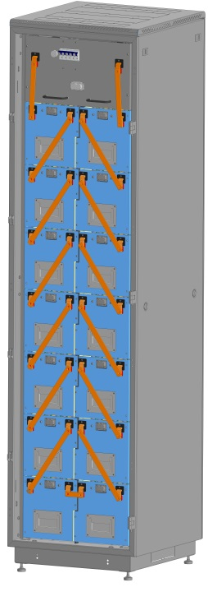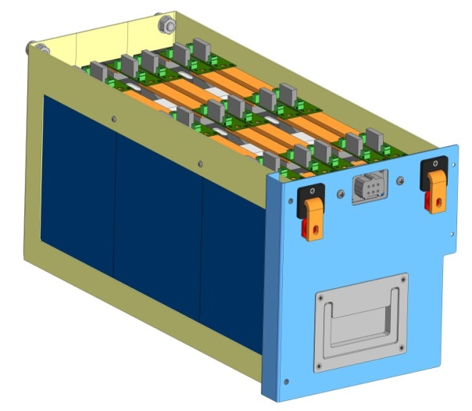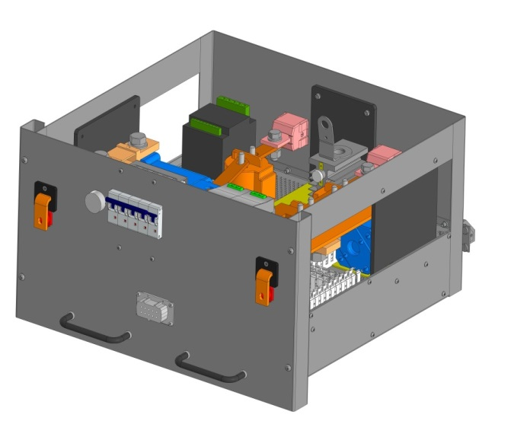
КЛИАБ выполнен в конструктиве стандартного электротехнического шкафа одностороннего обслуживания с нижним кабельным подключением.
Аккумуляторы размещены в выдвижных модулях. Помимо аккумуляторов и силовой ошиновки в модулях размещены платы СУАБ «Комбат», обеспечивающих также и индикацию состояния на лицевой панели
Блок защиты и коммутации содержит силовые предохранители, устройство контроля изоляции, измерительные цепи, блок управления стрингом СУАБ «Комбат»
Рисунок 1 – Конструкция шкафа КЛИАБ

Конструкция ЗВУ
Зарядные выпрямительные устройства модульного типа (ЗВУ-М) предназначены для преобразования переменного напряжения в постоянное, поддержания аккумуляторных батарей (АБ) в режиме постоянного подзаряда, проведение автоматического ускоренного и ручного выравнивающего зарядов АБ, питания потребителей постоянного тока, подключенных к щиту постоянного тока (ЩПТ).
Функции ЗВУ-М:
- заряд обслуживаемых и мало-обслуживаемых свинцово-кислотных АБ, герметизированных свинцово-кислотных АБ с рекомбинацией газа, литий-ионных АБ;
- параллельная работа с АБ на нагрузку;
- поддержание АБ в режиме постоянного подзаряда (буферный режим);
- питание нагрузки при отключенной АБ;
- обеспечение гальванической развязки входных и выходных цепей переменного и постоянного тока;
- защита АБ и сигнализация различных типов аварий.
ЗВУ-М включает в себя защиту от:
- короткого замыкания на стороне переменного тока;
- короткого замыкания на стороне выпрямленного тока;
- перегрузок;
- повышенного напряжения питающей сети;
- пониженного напряжения питающей сети;
- глубокого разряда АБ;
- повышенного напряжения на выходе ЗВУ;
- пониженного напряжения на выходе ЗВУ.
В составе СОПТ ЗВУ-М выполняет следующие функции:
- режимы заряда для КЛИАБ;
- ускоренный и выравнивающий заряды АБ;
- контроль отсутствия или исчезновения фазы питающей сети;
- контроль выходного напряжения;
- ограничение выходного тока ЗВУ;
- автоматическое включение вентиляции в помещении, где находится АБ;
- автоматическая блокировка включения режимов ускоренного и выравнивающего заряда при выключенной вентиляции в помещении АБ;
- защита от взаимного влияния друг на друга двух и более ЗВУ, работающих параллельно;
- управление внешней защитой АБ от глубокого разряда;
- автоматическая настройка выходного напряжения заряда АБ в зависимости от температуры в помещении, где находится АБ;
- проверка целостности цепи АБ;
- контроль состояния изоляции на общих шинах питания постоянного тока;
- контроль температуры АБ;
- контроль исправности ЗВУ и диагностику типа аварии;
- ограничение тока заряда АБ;
- интеграция в АСУ ТП с использованием последовательного интерфейса RS485 по протоколу ModBus RTU;
- тестирование емкости АБ;
- автоматический ввод резервного питания (АВР);
- дистанционное управление;
- проверка целостности цепи АБ в автоматическом режиме;
- контроль аварийного отключения защитных аппаратов;
- контроль входных/выходных параметров ЗВУ с помощью электроизмерительных приборов;
- устройство мониторинга (передача данных по протоколу ModBus RTU и по стандартам МЭК 60870-5-104 и МЭК 61850);
- сейсмостойкость до 9 баллов (по MSK-64).
Преимущества ЗВУ-М:
- естественное охлаждение выпрямительных модулей 10 и 20 А, позволяющее построить систему с естественным охлаждением без использования вентиляторов;
- модульное построение системы позволяет организовать резервирование по схеме "n +1".
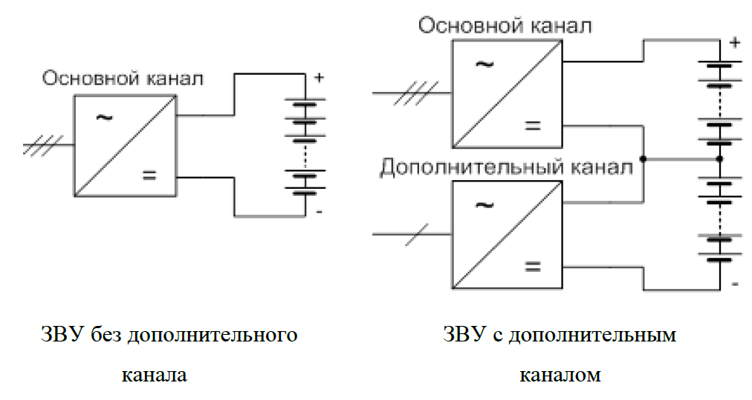
Рисунок 2 – Структурные схемы включения ЗВУ-М
Таблица 3 – Основные технические параметры ЗВУ-М
№ | Параметр | Значение
 | Напряжение питания, В | ~3х380В±20%  ~1х220В±20% |  | ~1х220В±20%
 | Частота питающей сети, Гц | 47-63
 | Номинальное выходное напряжение, В | =220В | =110В | =48В | =24В
 | Диапазон регулирования выходного напряжения, В | 190-270 | 88-135 | 28-60 | 9-30
 | Номинальный выходной ток, А | 10-160 |  | 20-80
 | Номинальный выходной ток модуля ЗВУ, А | 20/10
 | Коэффициент пульсаций выходного напряжения, % | ±0,2
 | Максимальное отклонение выходного напряжения, % | ±0,5
 | Перегрузочная способность, % | 105% номинального тока
 | КПД, % | Не менее 95
 | Коэффициент мощности | 0,93
 | Габариты (ВхШхГ), мм | 1800х800х600
 | Тип охлаждения | Естественное
 | Степень защиты | IP21
 | Срок службы, лет | Не менее 30

Щит постоянного тока (ЩПТ)
ЩПТ предназначены для приема и распределения электрической энергии постоянного тока, защиты цепей от сверхтоков, мониторинга и сигнализации нормального и аварийного режимов работы. ЩПТ обеспечивает питание потребителей постоянного тока от зарядно-выпрямительных устройств (ЗВУ) в нормальном режиме и от аккумуляторной батареи (АБ) в аварийном режиме.
В зависимости от требуемых электрических и эксплуатационных характеристик ЩПТ может состоять из:
- шкафа ввода аккумуляторной батареи;
- шкафа ввода и секционирования;
- шкафа отходящих линий.

Базовое исполнение щита постоянного тока:
- ввод электроэнергии от АБ и зарядно-выпрямительных устройств;
- распределение электроэнергии между потребителями;
- селективная защита вводов щита и отходящих линий от токов короткого замыкания и токов перегрузок;
- резервирование между секциями с коммутацией рубильником-разъединителем;
- контроль тока заряда/разряда АБ;
- измерение напряжения между полюсами АБ;
- контроль напряжения на шинах ЩПТ и формирование сигнала о его превышении и понижении;
- контроль пульсаций напряжения на шинах ЩПТ и формирование сигнала о превышении уставки значения пульсации напряжения;
- световая сигнализация состояния оборудования ЩПТ на лицевых панелях;
- передача сигналов положения и состояния коммутационных и защитных аппаратов ЩПТ беспотенциальными контактами;
- возможность демонтажа приборов для метрологической поверки;
- защита от импульсных перенапряжений на шинах питания ЩПТ разрядниками варисторного типа;
- климатическое исполнение УХЛ4.
Щит постоянного тока может быть дополнен опциональными функциями:
- устройство мигающего света (УМС);
- дополнительные цифровые измерительные приборы;
- прибор измерения напряжения симметрии АБ;
- контроль тока подзаряда АБ;
- блок аварийного освещения;
- мониторинг и автоматизация 2 уровня (передача сигналов по цифровому интерфейсу: RS-485 / ModBus RTU, Ethernet / МЭК 60870-5-104, Ethernet / МЭК 61850;
- мониторинг и автоматизация 3 уровня (устройство регистрации аварийных событий);
- устройство автоматического поиска линии с замыканием на землю;
- сейсмостойкое исполнение до 9 баллов по шкале MSK-64.
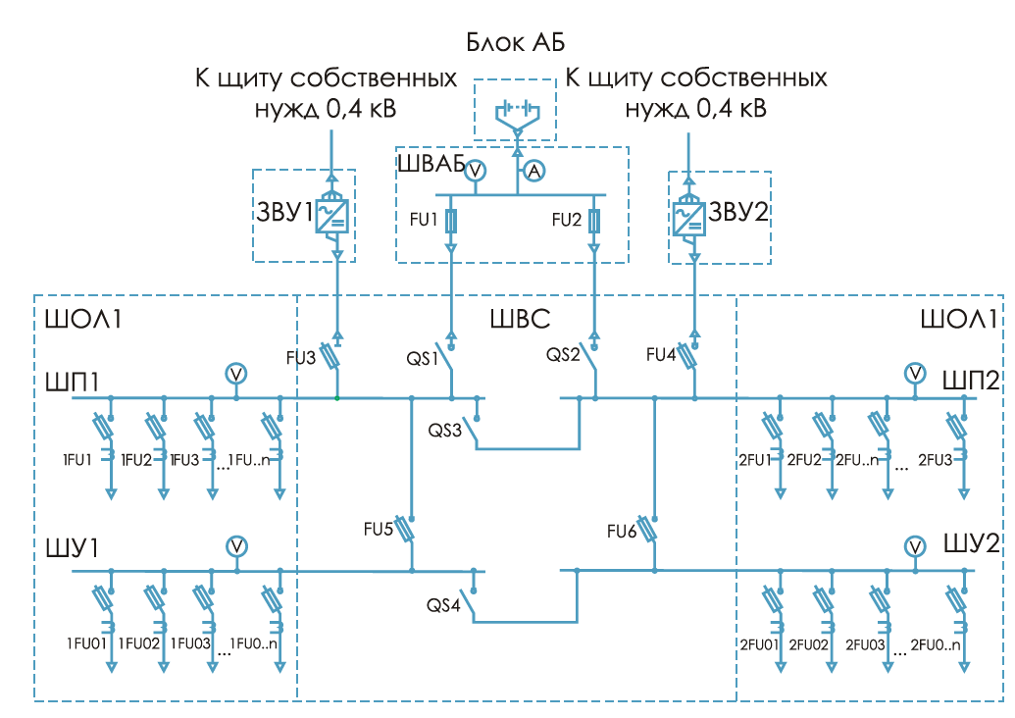
Рисунок 3 – Типовое решение СОПТ подстанций СОПТ 110кВ
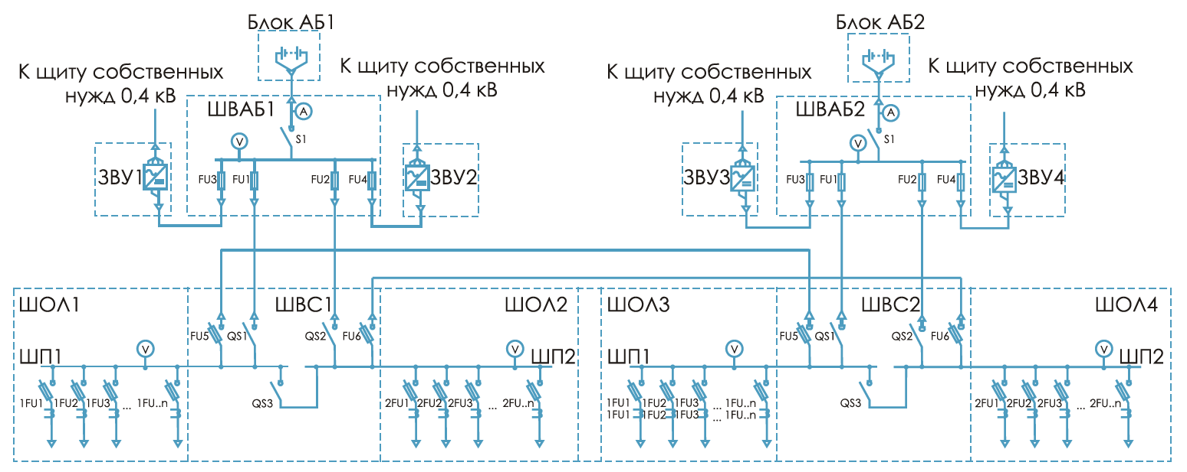
Рисунок 4 – Типовое решение СОПТ подстанций СОПТ 220-700 кВ

Таблица 4 – Основные технические параметры ЩПТ
№ | Параметр | Значение
 | Номинальный ток сборных шин, А | 160/250 | 400/630/1000
 | Номинальное напряжение сборных шин, В | =110/220
 | Род тока | Постоянный
 | Величина напряжения оперативных цепей, В | =24/48/60/110/220
 | Ток электродинамической стойкости сборных шин, кА | 15 | 21
 | Ток термической стойкости сборных шин в течении 1 сек, кА | 8,5 | 20
 | Режим работы | Непрерывный
 | Способ обслуживания | Одно/двусторонний
 | Степень защиты | IP21
 | Срок службы, лет | 30

Информационные и коммуникационные возможности
Одно из основных отличий литий-ионных аккумуляторов – склонность к перезаряду и переразряду, необходимость постоянного контроля состояния (напряжения и температуры) каждого аккумулятора, необходимость приведения аккумуляторов в составе батареи к одинаковой степени заряженности. Эти задачи выполняет Система управления аккумуляторной батареей (СУАБ) «Комбат».
Структурно СУАБ «Комбат» представляет собой систему четырех уровней:
- первый уровень – блоки аккумуляторных элементов (БАК), устанавливаются на каждом аккумуляторном элементе (АЭ) и обеспечивают измерение напряжения и температуры АЭ, к которому он подключен, и передачу их БОМ, а также балансировку и индикацию состояния АЭ.
- второй уровень – блоки опроса модулей (БОМ), устанавливаются в каждом модуле, обеспечивают получение и передачу в БУС данных от БАК, хранение уставок, индикацию состояния АЭ в модуле
- третий уровень – блоки управления стрингом (БУС), устанавливается в БЗК и обслуживает один канал КЛИАБ. Предназначен сбора данных со всех аккумуляторов канала, связи с верхним уровнем, управления защитно-коммутационной аппаратурой и иными устройствами, подключенными к его выходам, реализации алгоритмических функций – управления и продвинутый диагностики батареи
- четвертый уровень – блок архивирования, регистрации и связи – предназначен для сбора потоковых данных, их обработки и упорядоченного хранения, выдачи по запросу системам диспетчеризации по необходимым интерфейсам и протоколам. Также выполняет функцию самописца, хранящего исчерпывающие данные о работе батареи на сроке службы.
За счет описанной структуры система легко интегрируется в любые системы диспетчеризации, может быть адаптирована для участия в любых схемах сбора данных.
Кроме того, наличие третьего и четвертого уровней системы обеспечивает реализацию следующих функций:
- продвинутая диагностика. В процессе эксплуатции СУАБ способна в автоматическом режиме определять, анализировать динамику изменения следующих величин:
  - фактическая ёмкость каждого аккумулятора с учетом деградации;
  - фактическое внутреннее сопротивление каждого аккумулятора;
  - фактический саморазряд (ток утечки) каждого аккумулятора;
  - фактически отработанный циклический ресурс батареей;
  - текущая степень деградации батареи в целом и каждого аккумулятора.
- дистанционный мониторинг состояния батареи. Реализована возможность контроля с приложения ПК, в разработке – с мобильного приложения Android;
- Возможность построения любых аналитических диаграмм и графиков на основе хранящихся в БАРС данных.
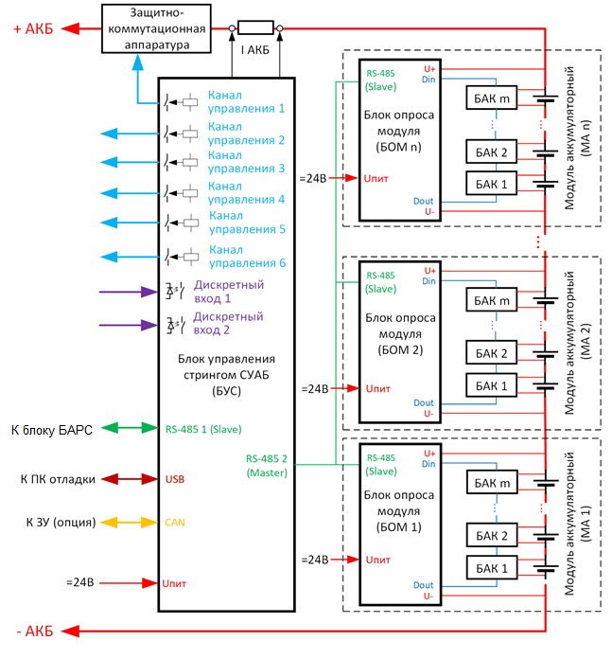
Рисунок 5 – Структура первых трех уровней СУАБ «Комбат»

Конкурентные преимущества
Преимущества при эксплуатации СОПТ с КЛИАБ приведены в сравнении со стандартными решениями СОПТ на базе СКА.

Таблица 5 – Преимущества СОПТ с КЛИАБ
Описание конкурентного преимущества | Условия, при которых проявляется
Низкое внутреннее сопротивление. Способность отдавать большой толчковый ток  В связи с высокими разрядными токами, значительно превышающими токи, которые могут обеспечить аналогичные по ёмкости свинцовые батареи, особенно на коротком промежутке времени (до 15с, до 5 минут, до 30 минут), применение СОПТ и КЛИАБ может быть выгодно при наличии высоких толчковых токах.  В этом случае при проектировании СОПТ на СКА вынужденно закладывается батарея гораздо бОльшей ёмкости, чем необходимо, что ведет к дополнительному увеличения бюджета – как непосредственно на батарею, так и на окружающую инфраструктуру.  СОПТ с КЛИАБ способен обеспечить необходимые мощностные параметры с компактным шкафом КЛИАБ сравнительно небольшой ёмкости | Наличие требований по высоким толчковым токам
Высокая плотность хранения энергии  В связи с химическими особенностями плотность хранения энергии в КЛИАБ в разы превышает аналогичный параметр для СКА. В связи с этим большая батарея СКА может быть заменена более компактным шкафом КЛИАБ, при этом освободится значительная площадь.  При этом КЛИАБ не требует специальной инфраструктуры, подобно СКА, может размещаться в любом электротехническом помещении | Необходимость сооружения или глубокой модернизации аккумуляторного помещения
Возможность размещения СОПТ в непосредственной близости от нагрузки  В связи с предыдущим пунктом важным также является возможность уменьшения длины кабельных линий за счет размещения СОПТ рядом с нагрузкой. Это дает как прямой экономический эффект (уменьшение длины кабеля), так и скрытый (снижаются потери и просадки напряжения на кабеле, возможно упростить и уменьшить мощность требуемой системы) | Наличие протяженных кабельных линий питания мощной нагрузки
Возможность реализации схемы резервирования n+1  Конструкция и принцип работы КЛИАБ позволяют реализовывать параллельное подключение нескольких батарей. В совокупности с компактными размерами это дает возможность при проектировании закладывать, где это требуется, возможность резервирования по схеме n+1 вместо 2n – безальтернативной схемы при использовании СКА | Объекты, на которых требуется резервирование батареи
Простое техническое обслуживание  КЛИАБ, как и любое электротехническое оборудование, требует регулярного сервисного обслуживания. Условно все необходимые процедуры можно разделить на 2 части: типовые и специальные.  К типовым относятся мероприятия, характерные для любого похожего оборудования: протяжка контактов, удаление пыли и т.д.  Специальные операции требуются в связи со спецификой работы литий-ионных аккумуляторов. К ним относят, например, проведение цикла заряд/разряд, анализ аварийных протоколов и отчета автоматической системы самодиагностики.  Однако КЛИАБ выполнен так, что бОльшую часть специальных операций система может выполнить самостоятельно при минимальном участии персонала. Общий объем по обслуживанию КЛИАБ намного ниже, чем процедуры с СКА | Для любых систем
Информационное обеспечение  СОПТ с КЛИАБ по сравнению с классическими СОПТ с СКА (впрочем, и с бОльшей частью СОПТ на других литий-ионных батареях) предоставляет пользователю принципиально другой уровень информационного обеспечения и аналитики.  Так в архивной части БАРС хранится информация, позволяющая восстановить график работы СОПТ за любой период эксплуатации, проследить динамику изменения любого параметра как батареи в целом, так и каждого аккумулятора.  Одной из сложностей при работе с литий-ионной аккумуляторной батареей является проблема с диагностированием ее состояния. От простой степени заряда (классический способ – по напряжению НРЦ не подходит, характеристика аккумулятора имеет почти одинаковое напряжение в диапазоне 15-85% заряда) до величин, характеризующих физическое состояние аккумулятора.  СУАБ «Комбат» применяет специально разработанные авторские алгоритмы, позволяющие:  - обеспечить 3 режима балансировки;  - автоматически в процессе эксплуатации определять внутреннее сопротивление, токи утечки (саморазряд), степень деградации каждого аккумулятора;  - контролировать ресурс каждого аккумулятора.  Кроме того, программные возможности модуля БАРС позволяют передавать эту информацию как в любую систему диспетчеризации, так и транслировать на удаленные устройства – например, приложение ПК и телефона.  Данные свойства дают возможность применения принципа предиктивного ремонта – выработку ресурса или возникновение иных технических проблем можно предугадать до их появления и принять опережающие меры. | Наличие цели цифровизации и повышении уровня мониторинга и диагностики оборудования

Приложение А
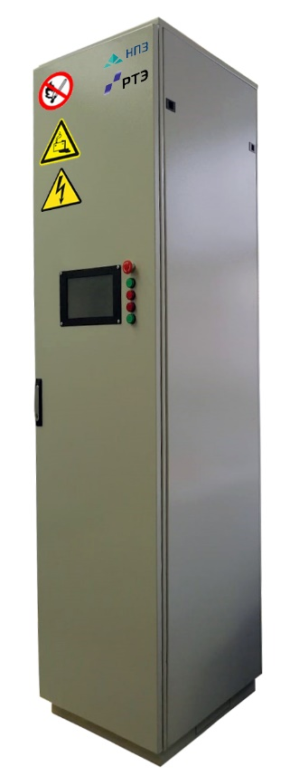
Рисунок А1 – Общий вид КЛИАБ
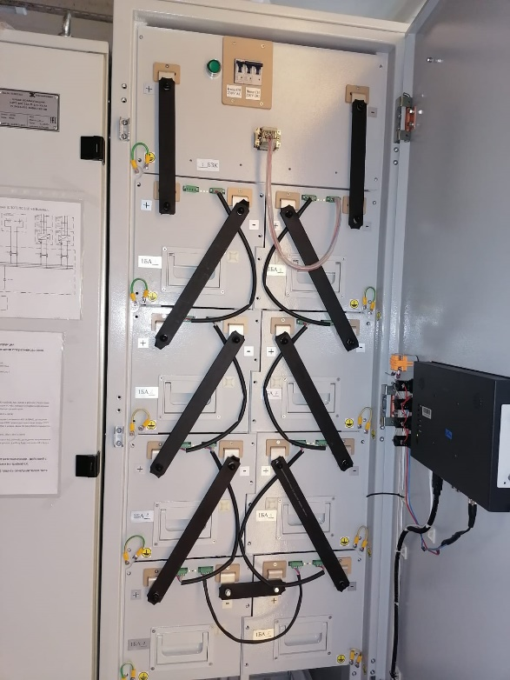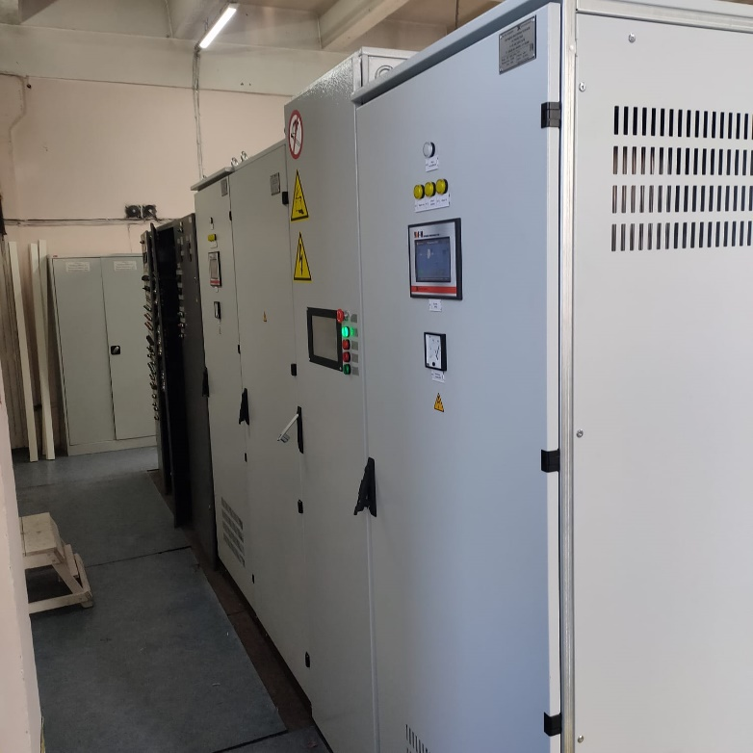
Рисунок А2 – КЛИАБ.100.220 на ПС «Вымпел», Новосибирск

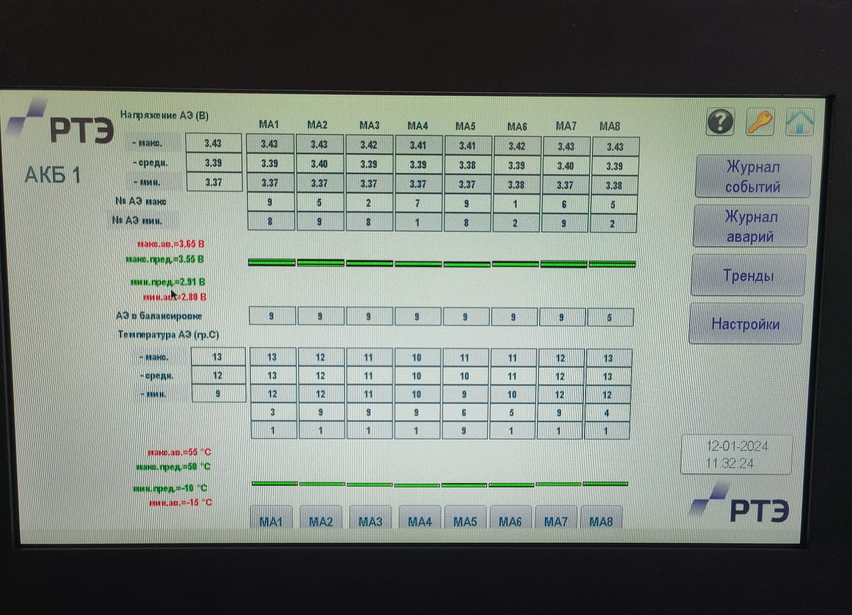
Рисунок А3 – Скриншот блока ПУМ на КЛИАБ.100.220
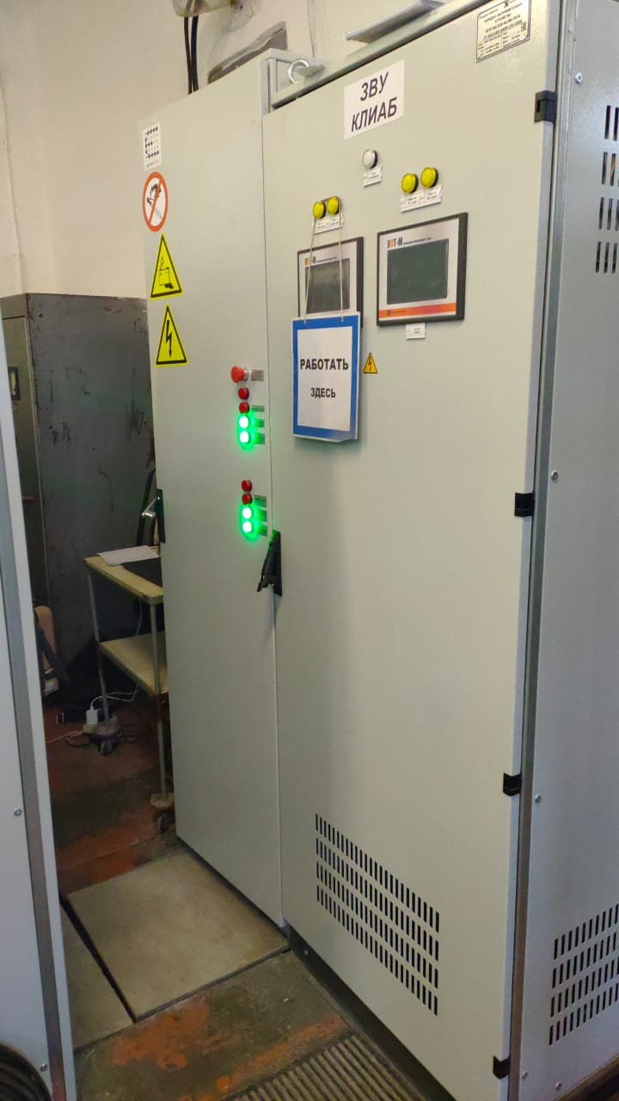
Рисунок А4 – КЛИАБ.200.220+28 на ПС «Юргинская»

